Эко-акции в УДО: год практической пользы для природы
Ахметова Т. Ю., педагог дополнительного образования;
Солдатова Т.А., педагог–организатор, педагог дополнительного образования
Муниципальное бюджетное учреждение дополнительного образования
«Дворец творчества детей и молодежи имени Добробабиной А.П. города Белово»
Цель: формирование экологической культуры, воспитание бережного отношения к природе, развитие активной гражданской позиции у учащихся детских объединений через участие в природоохранной деятельности.
Участники: учащиеся детских объединений МБУДО ДТДиМ города Белово.
Введение
В рамках реализации программы экологического воспитания и в целях формирования активной жизненной позиции учащихся, в МБУДО ДТДиМ города Белово на протяжении всего учебного года проводился комплекс экологических акций. Данные мероприятия были направлены на привлечение внимания подрастающего поколения к актуальным экологическим проблемам, формирование ответственного отношения к окружающей среде и развитие практических навыков природоохранной деятельности. Активное участие детей в акциях способствовало их вовлеченности в процесс сохранения природы родного края.
Сентябрь: акция «Посади дерево»
Цель: воспитание бережного отношения к зеленым насаждениям, привлечение внимания к проблеме озеленения, создание новых зеленых зон.
Описание: в рамках акции учащиеся детских объединений совместно с педагогами приняли участие в посадке молодых деревьев (саженцев хвойных и лиственных пород) в специально отведенной зоне поселка совместно с градообразующим предприятием. Было высажено 400 деревьев.
Результат: увеличена площадь озеленения, сформировано у детей чувство ответственности за высаженное дерево, получен практический опыт посадки.
Октябрь: акция «Чистый лес - территория без огня»
Цель: предотвращение лесных пожаров, профилактика неосторожного обращения с огнем.
Описание: в ходе акции были распространены памятки «Берегите лес» среди учащихся детских объединений и родителей, особое внимание было уделено информированию о правилах пожарной безопасности в лесу.
Результат: привлечение внимания к правилам пожарной безопасности, сформировано понимание важности сохранения чистоты природных зон.
Ноябрь: акция «Энергосбережение в каждый дом»
Цель: формирование у детей навыков рационального использования энергоресурсов, популяризация идей энергосбережения в быту.
Описание: в рамках акции были проведены тематические беседы, викторины и мастер-классы по изготовлению информационных листовок и плакатов о способах экономии электроэнергии и тепла (выключение света при выходе из комнаты, рациональное использование бытовых приборов, утепление окон). • Результат: повышен уровень знаний учащихся об энергосбережении, мотивировано применение энергосберегающих практик в повседневной жизни.
Январь: акция «Покормите птиц зимой» (Изготовление и развешивание кормушек)
Цель: оказание помощи зимующим птицам, воспитание заботливого отношения к пернатым.
Описание: учащиеся детских объединений изготовили кормушки для птиц из различных доступных материалов (пластиковые бутылки, картон, дерево) под руководством педагогов. Готовые кормушки были развешены на деревьях на территории МБУДО ДТДиМ и близлежащих парковых зонах. Дети регулярно пополняли кормушки кормом.
Результат: птицы получили дополнительный источник питания в сложный зимний период, у детей сформировалось чувство ответственности и заботы о живой природе.
Март: акция «Ко Дню Земли»
Цель: привлечение внимания к Всемирному дню Земли, повышение экологической сознательности, проведение комплекса природоохранных мероприятий.
Описание: были проведены различные мероприятия:
«Эко-уборка» - уборка территории МБУДО ДТДиМ и прилегающих участков от зимнего мусора.
«Птичьи домики» - продолжение развешивания кормушек и изготовление скворечников.
Экологические квесты и викторины: интеллектуальные игры, направленные на проверку и закрепление знаний детей об охране природы.
Результат: очищена территория, продолжена работа по поддержке птиц, дети получили новые знания и практический опыт, связанные с охраной окружающей среды.
Апрель: акция «День птиц»
Цель: привлечение внимания к проблемам сохранения птиц, их роли в экосистеме, развитие интереса к изучению птиц.
Описание: в рамках акции были проведены:
Наблюдение за птицами: Организация наблюдений за птицами в естественной среде обитания (с педагогами) с последующим обсуждением увиденного.
Конкурс рисунков «Пернатые друзья».
Результат: дети получили знания о разнообразии птиц, их повадках и значении.
Май: акция «Мы за чистый город!»
Цель: формирование ответственного отношения к чистоте городской среды, привлечение внимания к проблеме бытовых отходов.
Описание: учащиеся приняли участие в масштабной уборке территории парка «Юбилейный». Были проведены беседы о раздельном сборе мусора и вреде его несанкционированного размещения. Дети изготовили плакаты с призывами к чистоте.
Результат: значительно улучшен внешний территории парка, повышена экологическая сознательность детей, сформировано понимание личной ответственности за чистоту города.
Июнь (лагерная смена): акция «Лето с пользой!»
Цель: организация познавательной и природоохранной деятельности в летний период, поддержание экологической активности.
Описание:
«Цветочная клумба»: обустройство и посадка цветов на территории учреждения.
Экологические игры и квесты на свежем воздухе.
Наблюдение за насекомыми и растениями.
Результат: дети получили возможность активно проводить время на природе, изучая ее, развивая наблюдательность и формируя любовь к природе в летний период.
Прочие акции и мероприятия в течение года:
В течение учебного года в МБУДО ДТДиМ также проводились и другие экологические мероприятия, такие как:
- Эко-уроки и беседы: Регулярные занятия, посвященные различным экологическим темам (вода, воздух, почва, биоразнообразие, переработка отходов).
- Творческие конкурсы: конкурсы рисунков, поделок из природных материалов, плакатов на экологическую тематику.
- Акции по сбору макулатуры и пластика, батареек для последующей переработки.
Вывод: реализация комплекса экологических акций в МБУДО ДТДиМ города Белово в течение всего учебного года позволила достичь поставленных целей. Учащиеся детских объединений получили ценные знания и практические навыки в области природопользования и охраны окружающей среды. Мероприятия способствовали формированию у детей экологического мышления, ответственного отношения к природе и активной позиции в решении природоохранных задач. Систематическая работа, охватывающая разные времена года и различные аспекты экологии (от посадки деревьев до энергосбережения и заботы о птицах), является важным фактором в воспитании нового поколения, осознающего свою роль в сохранении планеты.
Фотографии с мероприятий в приложении 1
Приложение 1
Акция «Посади дерево»
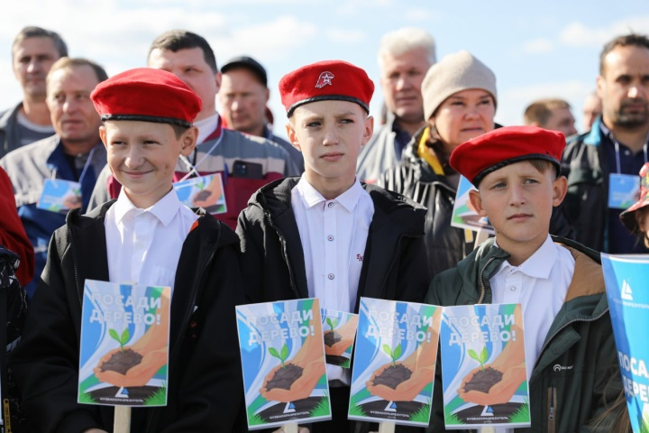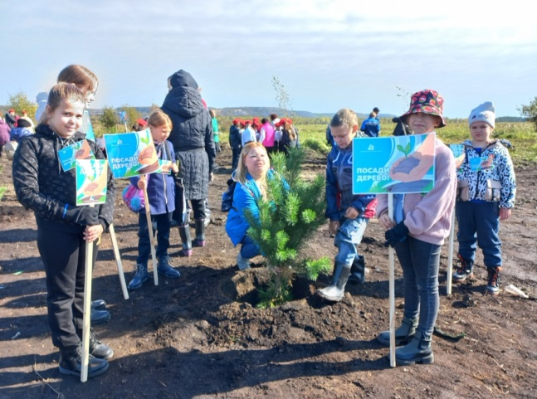
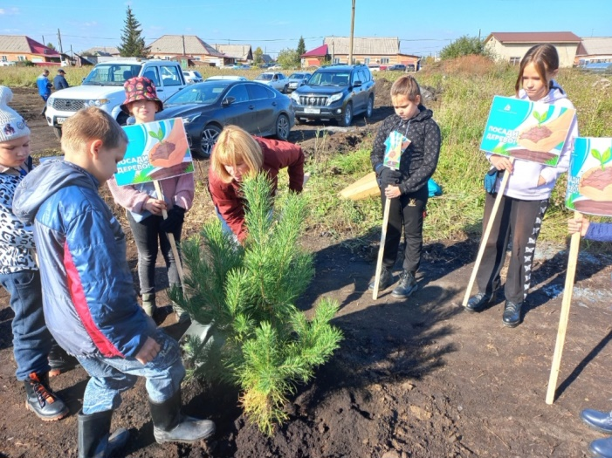
Акция «Чистый лес – территория без огня»
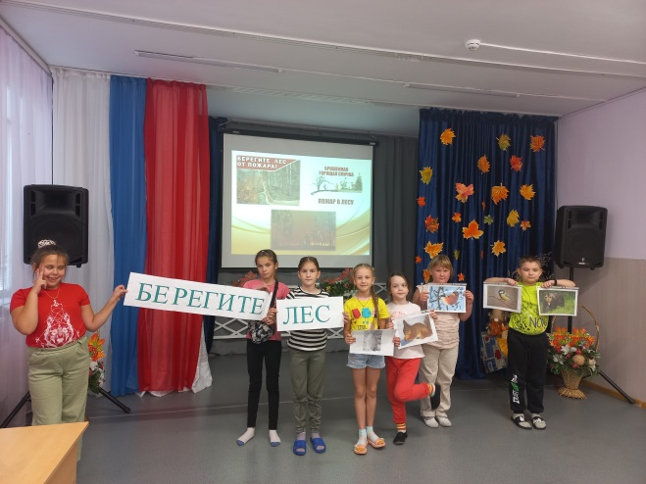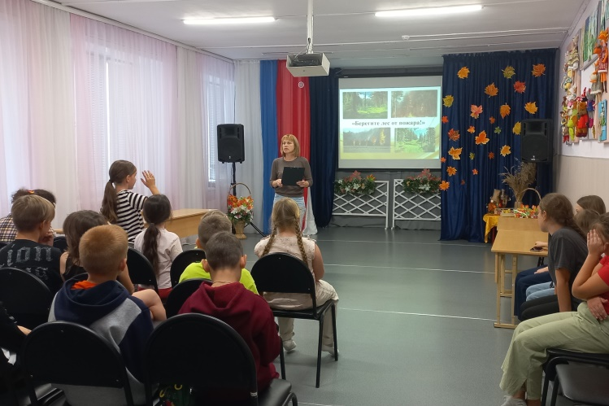
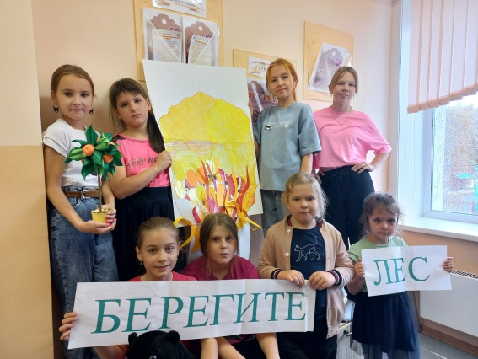
Акция «Энергосбережение в каждый дом»
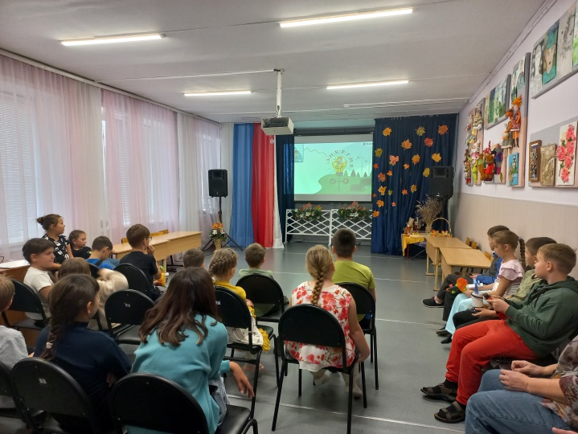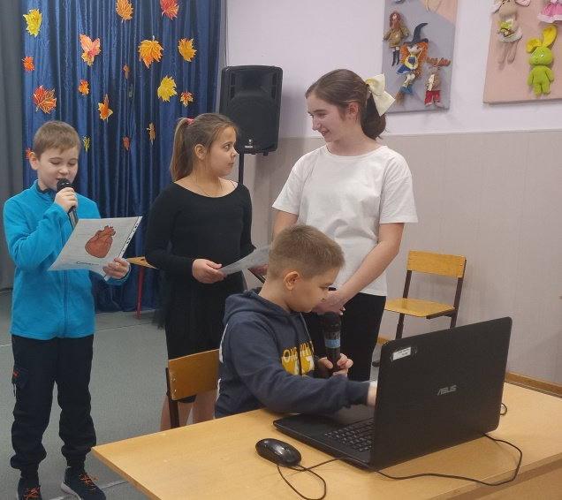
Акция «Покормите птиц зимой»
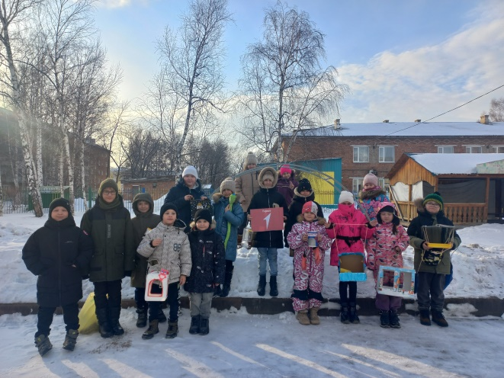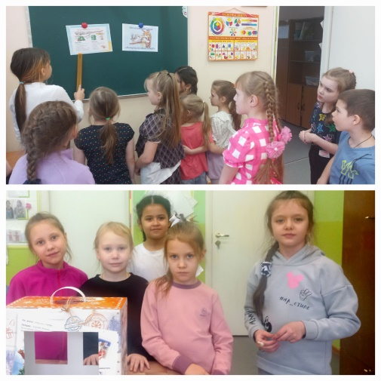
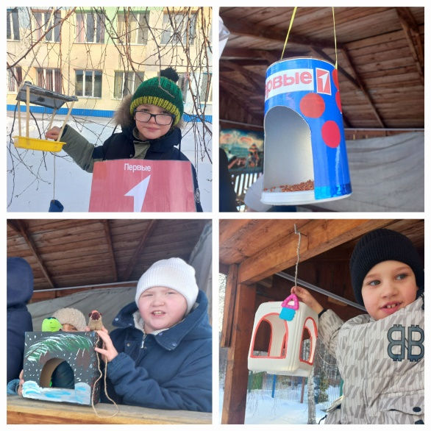
Акция «Ко Дню Земли»
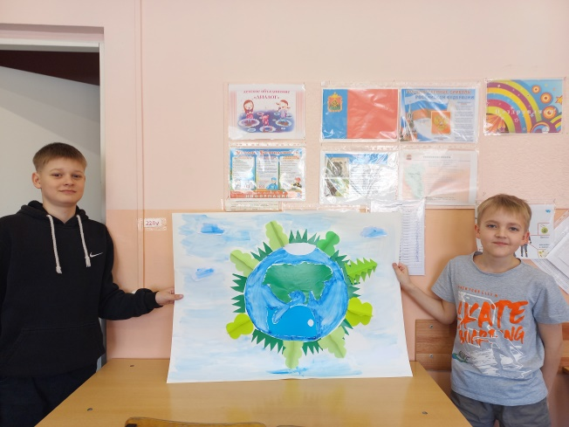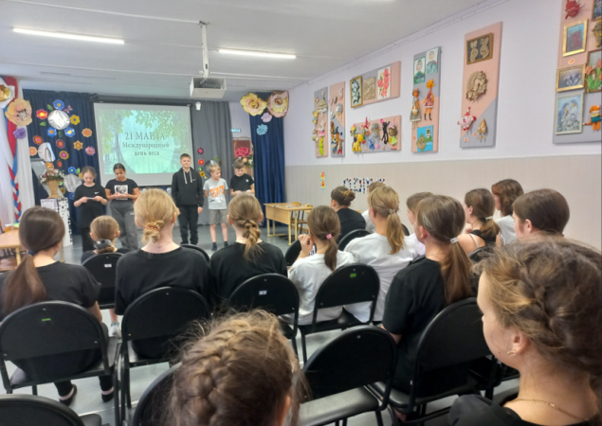
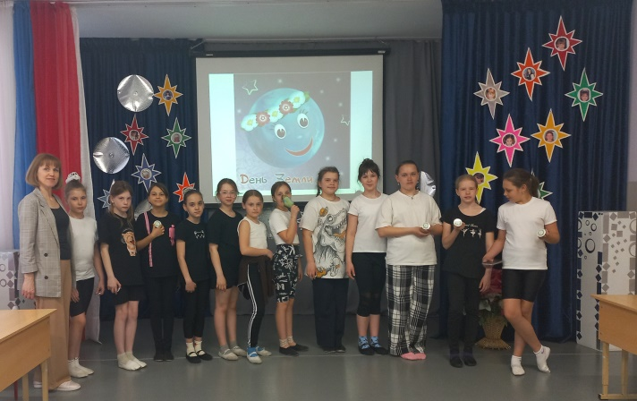
Акция «День птиц»
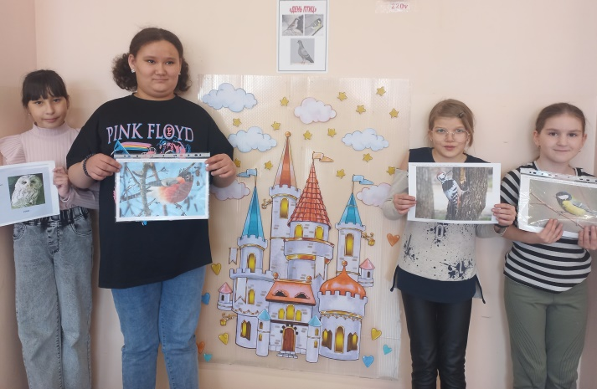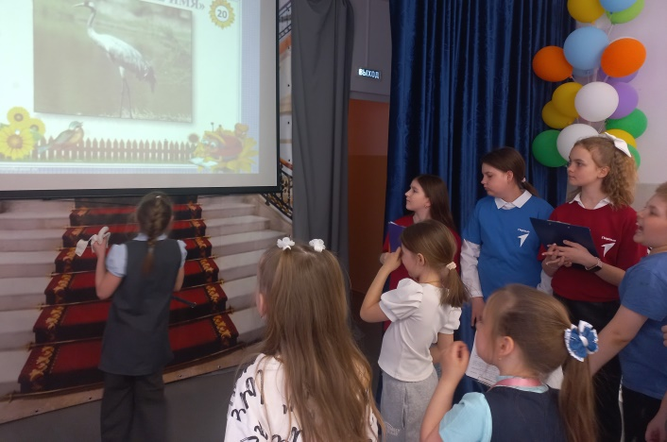
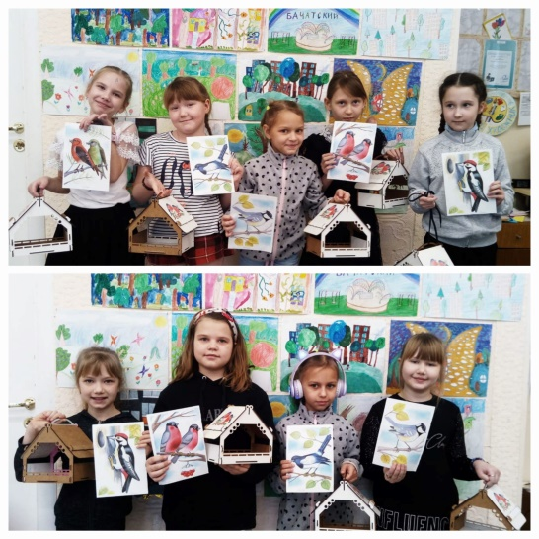
Акция «Мы за чистый город!»
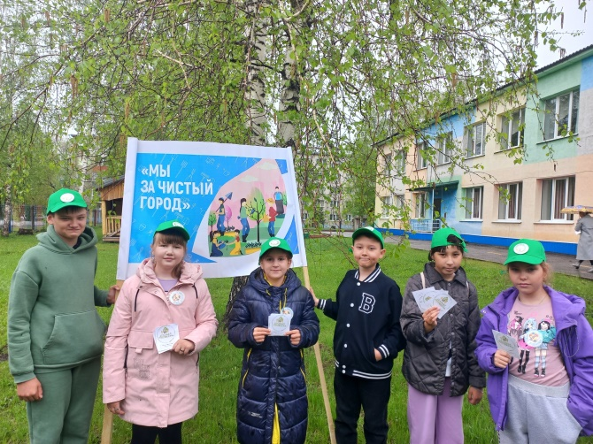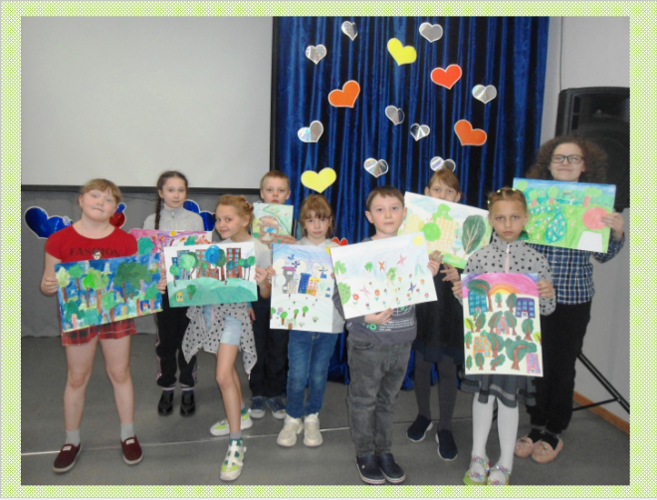
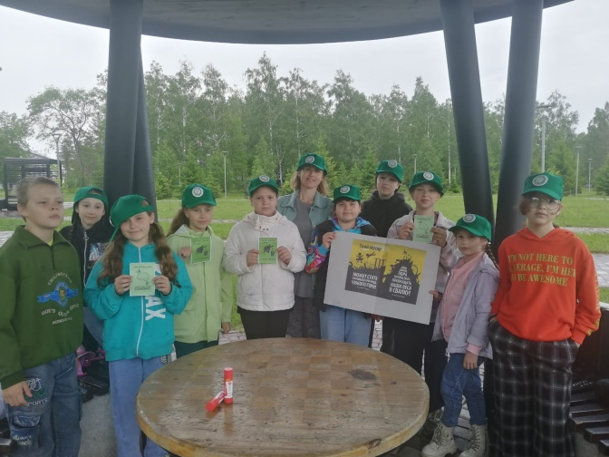
Акция «Лето с пользой!»
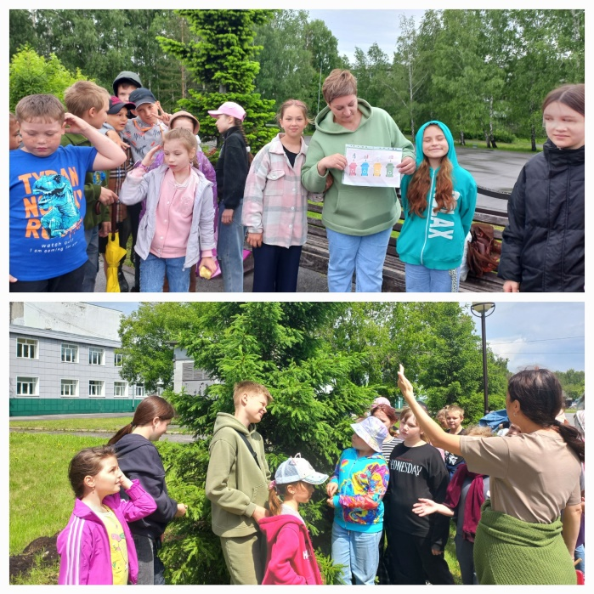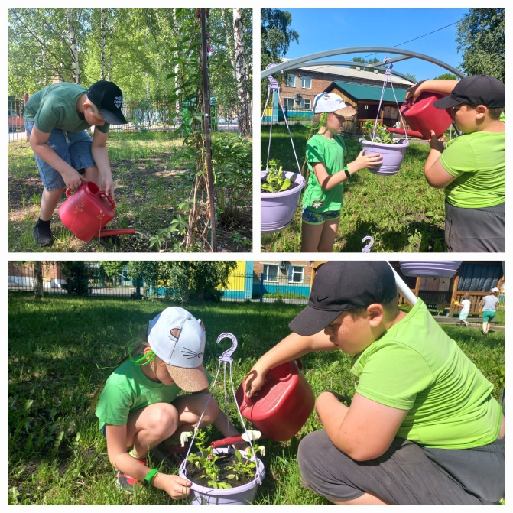

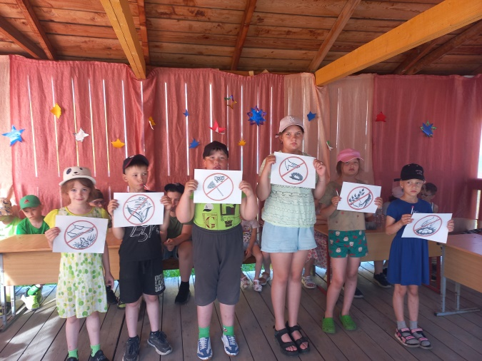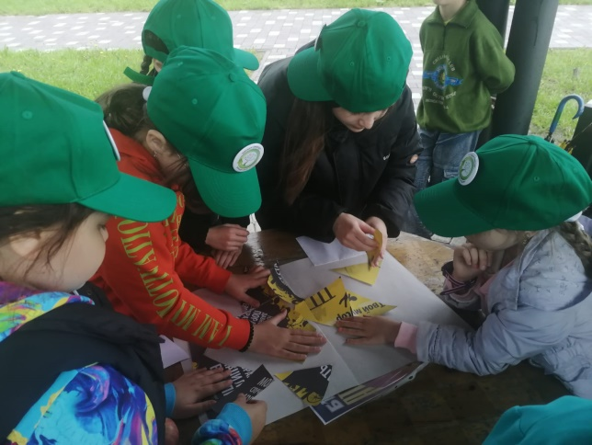
Прочие акции и мероприятия


